Exmo. Senhor Presidente

Solicita ao Poder Executivo coleta de lixo

O Vereador abaixo assinado, integrante da Bancada do Progressistas – PP, com assento nesta Casa Legislativa, vem por intermédio deste requerer a Vossa Excelência, que após se faça ouvir o Colendo Plenário, seja enviado expediente ao Poder Executivo, solicitando a coleta de lixo, fixo duas vezes por semana na Empresa CCGL

Sendo o que tinha para o momento, peço deferimento.

SALA DAS SESSÕES, em 22 de maio de 2025

Vereador DIEGO GARCIA RODRIGUES
Progressistas – PP

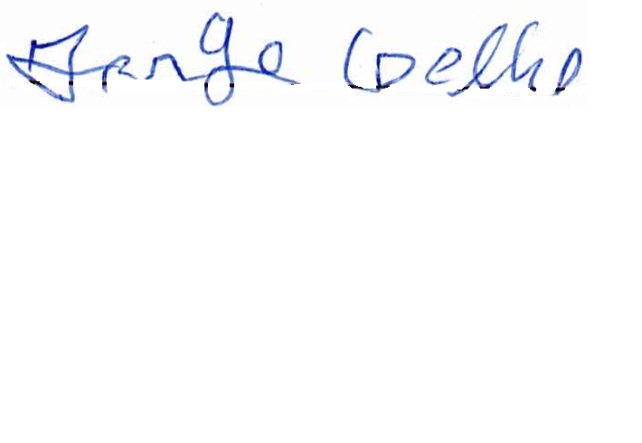

Vereador JORGE ANTONIO MOREIRA COELHO
PDT

Vereador LUCIANE FERNADES BANDEIRA PIEGAS
Partido Liberal -PL

